浙江中一检测研究院股份有限公司职业卫生网上公开信息表
单位名称 | 宁波市北仑区新矸通达精密铸造厂
单位地址 | 宁波市北仑区新碶街道许胡村 | 联系人 |  | 郭辉
项目名称 | 宁波市北仑区新矸通达精密铸造厂职业病危害因素定期检测
技术服务项目组员名单 | 曾杰、李翠云
现场调查时间 | 2022.6.4
现场调查技术人员 | 曾杰、李翠云 | 企业陪同人 | 郭辉
现场调查图像证明
现场采样、检测时间 | 2022.6.10
现场采样、检测人员 | 曾杰、李翠云 | 企业陪同人 |  | 郭辉
现场采样、检测图像证明 | 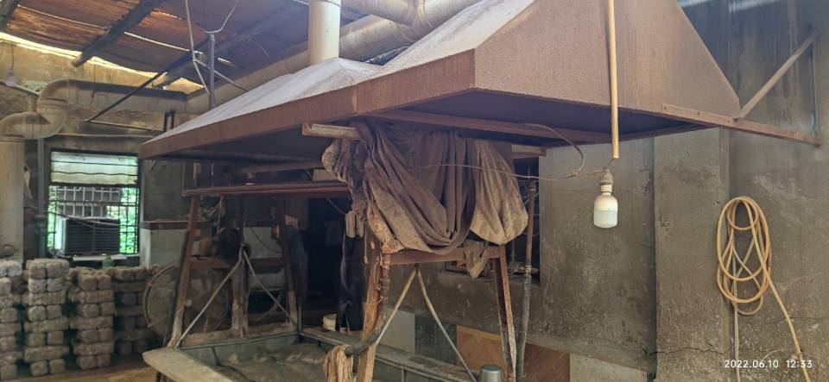  制壳车间失蜡槽上吸风罩

